ФЕДЕРАЛЬНОЕ АГЕНТСТВО ЖЕЛЕЗНОДОРОЖНОГО ТРАНСПОРТА
Федеральное государственное бюджетное образовательное учреждение высшего образования
«Петербургский государственный университет путей сообщения
Императора Александра I»
(ФГБОУ ВО ПГУПС)

Кафедра «Изыскания и проектирование железных дорог»

РАБОЧАЯ ПРОГРАММА
дисциплины
«ПРОЕКТИРОВАНИЕ ВЫСОКОСКОРОСТНЫХ МАГИСТРАЛЕЙ» (Б1.Б.49.2)

для специальности
23.05.06 «Строительство железных дорог, мостов и транспортных тоннелей»

по специализации
«Строительство магистральных железных дорог»

Форма обучения – очная, очно-заочная, заочная

Санкт – Петербург
2016
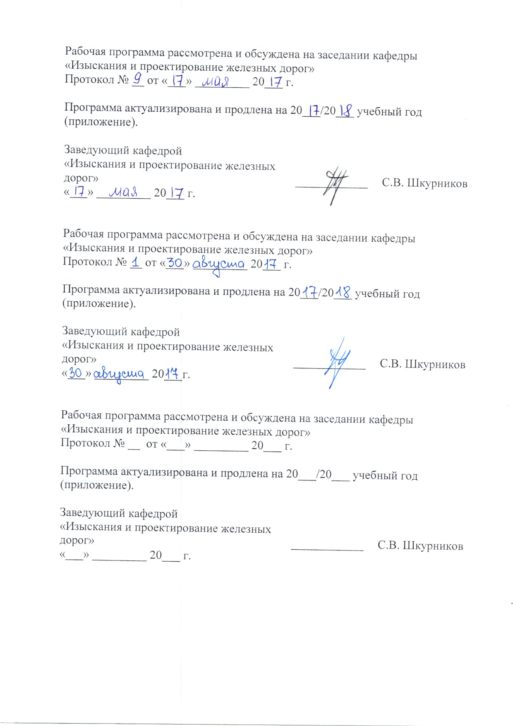
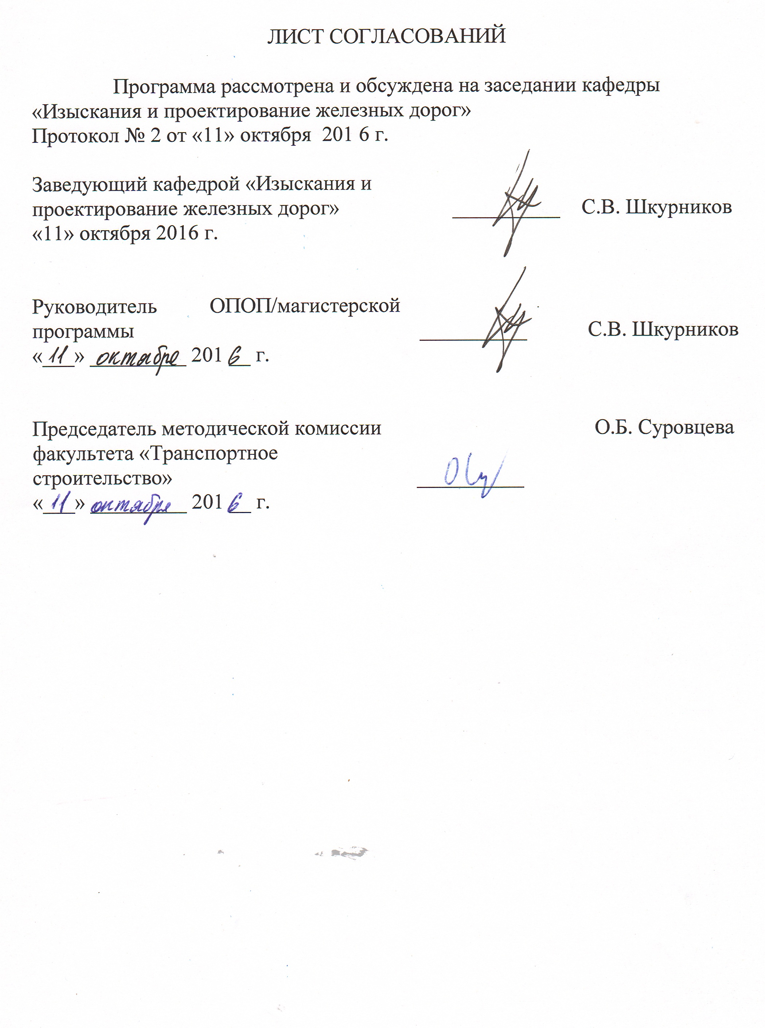

- Цели и задачи дисциплины
Рабочая программа составлена в соответствии с ФГОС ВО, утвержденным приказом Министерства образования и науки Российской Федерации от 12.09.2016 № 1160 по специальности 23.05.06 «Строительство железных дорог, мостов и транспортных тоннелей», по дисциплине «Проектирование высокоскоростных магистралей».
Целью освоения дисциплины «Проектирование высокоскоростных магистралей» является приобретение студентами знаний в области теории и практики проектирования, строительства и содержания объектов инфраструктуры ВСМ.
Изучение данной дисциплины позволит специалистам более грамотно решать комплекс технических и технологических задач, возникающих при организации скоростного и высокоскоростного движения пассажирских поездов, являющихся неотъемлемыми составляющими путей дальнейшего развития и совершенствования работы железнодорожного транспорта.
Для достижения поставленных целей решаются следующие задачи:
- определение значения и роли ВСМ в решении социально-экономических и транспортных задач страны;
- изучение опыта и проблемных вопросов проектирования, строительства и работы ВСМ;
- изучение особенностей ВСМ: обоснования целесообразности строительства; выбора ее направления, параметров, местоположения трассы, конструкции сооружений и устройств транспортной инфраструктуры, а также принятия других проектных решений.

- Перечень планируемых результатов обучения по дисциплине, соотнесенных с планируемыми результатами освоения основной профессиональной образовательной программы

Планируемыми результатами обучения по дисциплине являются: приобретение знаний, умений, навыков и/или опыта деятельности.
В результате освоения дисциплины обучающийся должен:
ЗНАТЬ:
- основные понятия и сведения о ВСМ;
- принципы и методы изысканий, нормы и правила проектирования и реконструкции железных дорог и транспортных сооружений, в т.ч. ВСМ;
- мировые и отечественные тенденции в области современных конструкций, проектирования, строительства и реконструкции железных дорог и транспортных сооружений для организации скоростного и высокоскоростного движения поездов;
- преимущества и проблемные вопросы сооружения ВСМ;
- особенности выбора направления ВСМ и обоснования ее технических параметров, а также определения положения трассы;
- вопросы комплексного обоснования проектных решений ВСМ.
УМЕТЬ:
- осуществлять проектирование железных дорог, включая искусственные и другие транспортные сооружения, в т.ч. ВСМ с применением современных норм и методов проектирования;
- комплексно оценивать решения, связанные с сооружением ВСМ.
ВЛАДЕТЬ:
- современными методами проектирования железных дорог и транспортных сооружений, в т.ч. ВСМ;
- методами технико-экономического анализа проектных решений и работ, в т.ч. по ВСМ.
Приобретенные знания, умения, навыки и/или опыт деятельности, характеризующие формирование компетенций, осваиваемые в данной дисциплине, позволяют решать профессиональные задачи, приведенные в соответствующем перечне по видам профессиональной деятельности в п. 2.4 основной профессиональной образовательной программы (ОПОП).
Изучение дисциплины направлено на формирование следующих профессионально специализированных компетенций (ПСК), соответствующих специализации «Строительство магистральных железных дорог» программы специалитета:
- способности разрабатывать проекты линии магистральной железной дороги с использованием геоинформационных технологий и современных средств автоматизированного проектирования (ПСК-1.2);
- способности владеть современными методами расчета, проектирования организации и технологии строительства и эксплуатации существующего и реконструируемого железнодорожного пути и транспортных сооружений на прочность и устойчивость с целью повышения надежности функционирования транспортных объектов (ПСК-1.4);
- способности владеть методами математического моделирования и технологического проектирования возведения и эксплуатации железнодорожного пути, а также способами планирования, проектирования и организации труда на существующих, вновь сооружаемых и реконструируемых объектах железнодорожного транспорта с учетом обеспечения ввода объектов в постоянную эксплуатацию (ПСК-1.5).
Область профессиональной деятельности обучающихся, освоивших данную дисциплину, приведена в п. 2.1 ОПОП.
Объекты профессиональной деятельности обучающихся, освоивших данную дисциплину, приведены в п. 2.2 ОПОП.

3. Место дисциплины в структуре основной образовательной программы

Дисциплина «Проектирование высокоскоростных магистралей» (Б1.Б.49.2) относится к базовой части и является обязательной дисциплиной для обучающегося.

4. Объем дисциплины и виды учебной работы

Для очной формы обучения:
Вид учебной работы | Всего часов | Семестр
Вид учебной работы | Всего часов | 9
Контактная работа (по видам учебных занятий) | 54 | 54
В том числе:
- лекции (Л) | 36 | 36
- практические занятия (ПЗ) | 18 | 18
- лабораторные работы (ЛР) | − | -
Самостоятельная работа (СРС) (всего) | 18 | 18
Контроль | - | -
Форма контроля знаний | З | З
Общая трудоемкость: час / з.е. | 72 / 2 | 72/2
Для очно-заочной формы обучения:
Вид учебной работы | Всего часов | Семестр
Вид учебной работы | Всего часов | 9
Контактная работа (по видам учебных занятий) | 36 | 36
В том числе:
- лекции (Л) | 18 | 18
- практические занятия (ПЗ) | 18 | 18
- лабораторные работы (ЛР) | − | -
Самостоятельная работа (СРС) (всего) | 36 | 36
Контроль | - | -
Форма контроля знаний | З | З
Общая трудоемкость: час / з.е. | 72 / 2 | 72 / 2
Для заочной формы обучения:
Вид учебной работы | Всего часов | Курс
Вид учебной работы | Всего часов | 5
Контактная работа (по видам учебных занятий) | 10 | 10
В том числе:
- лекции (Л) | 6 | 6
- практические занятия (ПЗ) | 4 | 4
- лабораторные работы (ЛР) | − | -
Самостоятельная работа (СРС) (всего) | 58 | 58
Контроль | 4 | 4
Форма контроля знаний | З | З
Общая трудоемкость: час / з.е. | 72/2 | 72/2

5. Содержание и структура дисциплины
5.1. Содержание дисциплины

№ п/п | Наименование раздела дисциплины | Содержание раздела
Модуль 1
История развития скоростного и высокоскоростного движения
1 | Развитие скоростного движения в России | Общее представление о скоростях движения поездов. Предыстория, этапы и перспективы развития скоростного движения в России.
2 | Опыт сооружения и развития ВСМ | Общие сведения. Опыт стран Азии. Опыт стран Европы. Преимущества, трудности и предпосылки сооружения ВСМ.
Модуль 2
Выбор направления и проектирование трассы ВСМ
3 | Нормативная база проектирования ВСМ и выбор направления ВСМ | Зарубежная и отечественная нормативная база проектирования ВСМ. Особенности выбора направления и основных технических параметров ВСМ. Особенности формирования пассажиропотока ВСМ.
4 | Проектирование трассы ВСМ | Особенности проектирования плана и продольного профиля трассы ВСМ. Особенности реконструкции трассы существующих железных дорог для организации скоростного и высокоскоростного движения поездов.
Модуль 3
Важнейшие общие вопросы проектирования ВСМ
5 | Особенности проектирования объектов путевой инфраструктуры ВСМ | Особенности проектирования земляного полотна и организации строительства ВСМ. Особенности проектирования и содержания верхнего строения пути ВСМ. Особенности проектирования мостов и тоннелей.
6 | Основные социально-экономические, экологические и финансово-экономические аспекты проектирования ВСМ | Основные факторы, влияющие на целесообразность сооружения ВСМ. Экологическая чистота проектных решений. Варианты финансирования. Основные технико-экономические показатели. Оценка эффективности сооружения ВСМ.

5.2. Разделы дисциплины и виды занятий

Для очной формы обучения:

№ п/п | Наименование раздела дисциплины | Л | ПЗ | ЛР | СРС
1 | Развитие скоростного движения в России | 2 |  |  | 2
2 | Опыт сооружения и развития ВСМ | 6 | 4 |  | 2
3 | Нормативная база проектирования ВСМ и выбор направления ВСМ | 4 | 2 |  | 2
4 | Проектирование трассы ВСМ | 6 | 12 |  | 6
5 | Особенности проектирования объектов путевой инфраструктуры ВСМ | 12 |  |  | 4
6 | Основные социальные, экономические и экологические аспекты проектирования ВСМ | 6 |  |  | 2
Итого |  | 36 | 18 |  | 18

Для очно-заочной формы обучения:

№ п/п | Наименование раздела дисциплины | Л | ПЗ | ЛР | СРС
1 | Развитие скоростного движения в России | 2 |  |  | 4
2 | Опыт сооружения и развития ВСМ | 4 | 4 |  | 4
3 | Нормативная база проектирования ВСМ и выбор направления ВСМ | 4 | 2 |  | 4
4 | Проектирование трассы ВСМ | 4 | 12 |  | 16
5 | Особенности проектирования объектов путевой инфраструктуры ВСМ | 2 |  |  | 4
6 | Основные социальные, экономические и экологические аспекты проектирования ВСМ | 2 |  |  | 4
Итого |  | 18 | 18 |  | 36

Для заочной формы обучения:

№ п/п | Наименование раздела дисциплины | Л | ПЗ | ЛР | СРС
1 | Развитие скоростного движения в России | 0,5 |  |  | 4
2 | Опыт сооружения и развития ВСМ | 1,5 |  |  | 6
3 | Нормативная база проектирования ВСМ и выбор направления ВСМ | 1 | 2 |  | 18
4 | Проектирование трассы ВСМ | 1 | 2 |  | 18
5 | Особенности проектирования объектов путевой инфраструктуры ВСМ | 0,5 |  |  | 4
6 | Основные социальные, экономические и экологические аспекты проектирования ВСМ | 1,5 |  |  | 8
Итого |  | 6 | 4 |  | 58

6. Перечень учебно-методического обеспечения для самостоятельной работы обучающихся по дисциплине

№  п/п | Наименование раздела | Перечень учебно-методического обеспечения
1 | Развитие скоростного движения в России | - Высокоскоростной железнодорожный транспорт. Общий курс: учеб. пособие: в 2 т./И.П. Киселёв и др.; под ред. И.П. Киселёва. – М.: ФГБОУ «Учебно-методический центр по образованию на железнодорожном транспорте», 2014. Т.1. – 312 с. - ISBN 978-5-89035-734-2 (т.1).  2. Скоростной и высокоскоростной железнодорожный транспорт. В прошлом, настоящем и будущем. Т.1 / Под общей ред. В.И. Ковалёва. – СПб.: Информационный центр «Выбор», 2001. – 320. - ISBN-5- 93518-012-Х.
2 | Опыт сооружения и развития ВСМ | - Высокоскоростной железнодорожный транспорт. Общий курс: учеб. пособие: в 2 т./И.П. Киселёв и др.; под ред. И.П. Киселёва. – М.: ФГБОУ «Учебно-методический центр по образованию на железнодорожном транспорте», 2014. Т.1. – 312 с. - ISBN 978-5-89035-734-2 (т.1).  2. Скоростной и высокоскоростной железнодорожный транспорт. В прошлом, настоящем и будущем. Т.1 / Под общей ред. В.И. Ковалёва. – СПб.: Информационный центр «Выбор», 2001. – 320. - ISBN-5- 93518-012-Х.
3 | Нормативная база проектирования ВСМ и выбор направления ВСМ | 1. Высокоскоростной железнодорожный транспорт. Общий курс: учеб. пособие: в 2 т./И.П. Киселёв и др.; под ред. И.П. Киселёва. – М.: ФГБОУ «Учебно-методический центр по образованию на железнодорожном транспорте», 2014. Т.1. – 312 с.  2. Специальные технические условия. Проектирование участка Москва-Казань высокоскоростной магистрали Москва-Казань- Екатеринбург со скоростями движения до 400 км/ч. Изменение 1 / решение Министерства строительства и жилищно-коммунального хозяйства РФ № 24651-ЕС/03 от 03.08.2016 г. – 70 с.
4 | Проектирование трассы ВСМ | 1. Высокоскоростной железнодорожный транспорт. Общий курс: учеб. пособие: в 2 т./И.П. Киселёв и др.; под ред. И.П. Киселёва. – М.: ФГБОУ «Учебно-методический центр по образованию на железнодорожном транспорте», 2014. Т.1. – 312 с.  2. Специальные технические условия. Проектирование участка Москва-Казань высокоскоростной магистрали Москва-Казань- Екатеринбург со скоростями движения до 400 км/ч. Изменение 1 / решение Министерства строительства и жилищно-коммунального хозяйства РФ № 24651-ЕС/03 от 03.08.2016 г. – 70 с.
5 | Особенности проектирования объектов путевой инфраструктуры ВСМ | 1. Высокоскоростной железнодорожный транспорт. Общий курс: учеб. пособие: в 2 т./И.П. Киселёв и др.; под ред. И.П. Киселёва. – М.: ФГБОУ «Учебно-методический центр по образованию на железнодорожном транспорте», 2014. Т.1. – 312 с.  2. Специальные технические условия. Проектирование участка Москва-Казань высокоскоростной магистрали Москва-Казань- Екатеринбург со скоростями движения до 400 км/ч. Изменение 1 / решение Министерства строительства и жилищно-коммунального хозяйства РФ № 24651-ЕС/03 от 03.08.2016 г. – 70 с.
6 | Основные социально-экономические, экологические и финансово-экономические аспекты проектирования ВСМ | - Высокоскоростной железнодорожный транспорт. Общий курс: учеб. пособие: в 2 т./И.П. Киселёв и др.; под ред. И.П. Киселёва. – М.: ФГБОУ «Учебно-методический центр по образованию на железнодорожном транспорте», 2014. Т.1. – 312 с.

7. Фонд оценочных средств для проведения текущего контроля успеваемости и промежуточной аттестации обучающихся по дисциплине

Фонд оценочных средств по дисциплине является неотъемлемой частью рабочей программы и представлен отдельным документом, рассмотренным на заседании кафедры и утвержденным заведующим кафедрой.

8. Перечень основной и дополнительной учебной литературы, нормативно-правовой документации и других изданий, необходимых для освоения дисциплины

8.1. Перечень основной учебной литературы, необходимой для освоения дисциплины:
1. Высокоскоростной железнодорожный транспорт. Общий курс: учеб. пособие: в 2 т./И.П. Киселёв и др.; под ред. И.П. Киселёва. – М.: ФГБОУ «Учебно-методический центр по образованию на железнодорожном транспорте», 2014. Т.1. – 312 с.

8.2. Перечень дополнительной учебной литературы, необходимой для освоения дисциплины:
1. Скоростной и высокоскоростной железнодорожный транспорт. В 2 т. / Под общей ред. В.И. Ковалёва. – СПб.: Информационный центр «Выбор», Т.1, 2001. – 320 с., Т.2, 2003. – 448 с.

8.3 Перечень нормативно-правовой документации, необходимой для освоения дисциплины:
1. Технический регламент Таможенного союза ЕврАзЭС «О безопасности высокоскоростного железнодорожного транспорта» (ТР ТС 002/2011) / Утвержден Решением Комиссии Таможенного союза от 15 июля 2011 г. № 710 (вступает в силу с 02.08.2014 г.).
2. Федеральный Закон Российской Федерации (ФЗ РФ) «О техническом регулировании», № 184 ФЗ (с изменениями на 5 апреля 2016 года, вступил в силу с 1 июля 2016 года). Официальный интернет-портал правовой информации www.pravo.gov.ru, 05.04.2016, N 0001201604050060 (вступил в силу с 1 июля 2016 года).
3. Специальные технические условия. Проектирование участка Москва-Казань высокоскоростной магистрали Москва-Казань- Екатеринбург со скоростями движения до 400 км/ч. Изменение 1 / решение Министерства строительства и жилищно-коммунального хозяйства РФ № 24651-ЕС/03 от 03.08.2016 г. – 70 с.
4. Специальные технические условия (СТУ) для проектирования, строительства и эксплуатации новой высокоскоростной пассажирской железнодорожной магистрали «Москва – Санкт-Петербург». Согласованы решением Министерства регионального развития РФ от 28.07.2009 г. №23683 – ИП/08.
5. Стандарт ОАО « РЖД» «Инфраструктура линии Санкт-Петербург – Москва для высокоскоростного движения поездов». – М.: ОАО «РЖД», 2007. Утверждён Распоряжением ОАО «РЖД» от 26.03 2007 г., № 476р.

8.4. Другие издания, необходимые для освоения дисциплины:

1. Бушуев, Н.С. Проектирование трассы новой железной дороги: учеб. пособие / Н. С. Бушуев. - СПб. : ПГУПС, 2010. - 87 с. - ISBN 978-5-7641-0240-5.

9. Перечень ресурсов информационно-телекоммуникационной сети «Интернет», необходимых для освоения дисциплины

Перечень ресурсов информационно-телекоммуникационной сети «Интернет», необходимых для освоения дисциплины:
1. Личный кабинет обучающегося и электронная информационно-образовательная среда. [Электронный ресурс]. – Режим доступа: http://sdo.pgups.ru/ (для доступа к полнотекстовым документам требуется авторизация).
2. http://e.lanbook.com.
3. http://ibooks.ru.

- Методические указания для обучающихся по освоению дисциплины

Порядок изучения дисциплины следующий:
- Освоение разделов дисциплины производится в порядке, приведенном в разделе 5 «Содержание и структура дисциплины». Обучающийся должен освоить все разделы дисциплины с помощью учебно-методического обеспечения, приведенного в разделах 6, 8 и 9 рабочей программы.
- Для формирования компетенций обучающийся должен представить выполненные типовые контрольные задания или иные материалы, необходимые для оценки знаний, умений, навыков и (или) опыта деятельности, предусмотренные текущим контролем (см. фонд оценочных средств по дисциплине).
- По итогам текущего контроля по дисциплине, обучающийся должен пройти промежуточную аттестацию (см. фонд оценочных средств по дисциплине).

11. Перечень информационных технологий, используемых при осуществлении образовательного процесса по дисциплине, включая перечень программного обеспечения и информационных справочных систем

При осуществлении образовательного процесса по дисциплине «Изыскания и проектирование железных дорог» используются следующие информационные технологии:
- технические средства (персональные компьютеры, интерактивная доска);
- методы обучения с использованием информационных технологий (компьютерное тестирование, демонстрация мультимедийных материалов).
Дисциплина обеспечена необходимым комплектом лицензионного программного обеспечения, установленного на технических средствах, размещенных в специальных помещениях и помещениях для самостоятельной работы в соответствии с расписанием занятий.

12. Описание материально-технической базы, необходимой для осуществления образовательного процесса по дисциплине

Материально-техническая база обеспечивает проведение всех видов учебных занятий, предусмотренных учебным планом по данной специальности и соответствует действующим санитарным и противопожарным нормам и правилам.
Она содержит специальные помещения - учебные аудитории для проведения занятий лекционного типа и практических занятий, групповых и индивидуальных консультаций, текущего контроля и промежуточной
